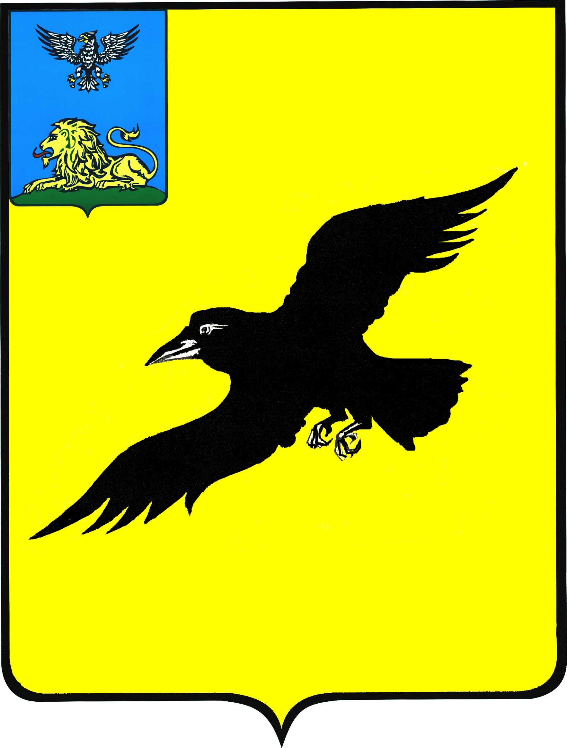

Б е л г о р о д с к а я о б л а с т ь

АДМИНИСТРАЦИЯ

ГРАЙВОРОНСКОГО ГОРОДСКОГО ОКРУГА

ПОСТАНОВЛЕНИЕ

Грайворон

«_18_ » _августа_ 2023_ г. № _523_

Об установлении среднего размера родительской платы за присмотр и уход за детьми в муниципальных образовательных учреждениях, реализующих образовательные программы дошкольного образования в Грайворонском городском округе
в 2023 году

В соответствии со статьей 65 Федерального закона от 29 декабря
2012 года №273-Ф3 «Об образовании в Российской Федерации», во исполнение постановления Правительства Белгородской области от 24 июля 2023 года №409-пп «Об установлении среднего размера родительской платы за присмотр и уход за детьми в государственных и муниципальных образовательных организациях, реализующих образовательные программы дошкольного образования, в Белгородской области в 2022 году» постановляю:
1. Установить средний размер родительской платы за присмотр и уход
за детьми в муниципальных образовательных учреждениях, реализующих образовательные программы дошкольного образования, в Грайворонском городском округе в 2023 году в сумме 1 700 (одна тысяча семьсот) рублей
в месяц.
2. Установить размер ежемесячной платы, взимаемой с родителей (законных представителей), имеющих трёх и более несовершеннолетних детей, а также одиноких родителей (одиноких матерей, вдов, вдовцов), за присмотр
и уход за детьми в муниципальных образовательных учреждениях, реализующих образовательные программы дошкольного образования, в сумме 850 (восемьсот пятьдесят) рублей в месяц.
3. За присмотр и уход за детьми-инвалидами, детьми-сиротами и детьми, оставшимися без попечения родителей, а также за детьми с туберкулёзной интоксикацией, обучающихся в муниципальных образовательных учреждениях, реализующих образовательную программу дошкольного образования, родительскую плату не взимать.
4. Управлению образования администрации Грайворонского городского округа (Безгодько В.А.):
- производить выплату компенсации родительской платы за присмотр
и уход за детьми в образовательных учреждениях, реализующих образовательные программы дошкольного образования, с учетом среднего размера родительской платы, установленного в пункте 1 настоящего постановления;
- обеспечить размещение информации в Единой государственной информационной системе социального обеспечения.
5. Признать утратившим силу постановление администрации Грайворонского городского округа от 28 января 2022 года №51
«Об установлении среднего размера родительской платы за присмотр и уход
за детьми в муниципальных образовательных учреждениях, реализующих образовательные программы дошкольного образования в Грайворонском городском округе в 2022 году».
6. Опубликовать настоящее постановление в газете «Родной край» и сетевом издании «Родной край 31» (rodkray31.ru), разместить
на официальном сайте органов местного самоуправления Грайворонского городского округа (grajvoron-r31.gosweb.gosuslugi.ru).
7. Контроль за исполнением постановления возложить на заместителя главы администрации Грайворонского городского округа по социальной политике М.В. Ванину.
8. Настоящее постановление вступает в силу с 01 сентября 2023 года.

Глава администрации | Г.И. Бондарев

